Информационная справка для туриста
Памятник природы «Арчединско - Донские пески»
Фроловский муниципальный район Волгоградской области
Особо охраняемые природные территории – это природные комплексы или объекты, исключённые полностью или частично из хозяйственного пользования в целях их сохранения,
а также из-за особой научной, учебно-просветительской, эстетической, исторической и рекреационной ценности. К ним относят: заповедники, заказники, национальные и природные парки, памятники природы, лесопарковый защитный пояс, пригородную зелёную зону и др.
Памятники природы – это уникальные или типичные, ценные в научном, культурном и оздоровительном отношении природные объекты: озёра, водопады, поймы рек, пещеры, рощи редких деревьев, участки целинных степей, уникальные деревья, минеральные источники, метеоритные кратеры, редкие геологические отложения, эталонные участки месторождений полезных ископаемых и др.
Одним из таких памятников природы Волгоградской области является государственный ботанический памятник природы - «Арчединско - Донские пески», в состав которого входит особо охраняемый лесной массив искусственного происхождения «Воропаевская сосна».
Небольшой участок пустыни площадью около 200 тысяч гектаров располагается во впадине между реками Дон, Медведица и Арчеда и охватывает территорию Серафимовичского и Фроловского районов Волгоградской области. Здесь пролегала граница последнего обледенения, в результате которого таявшие ледники намыли горы песка, которые достигают высоты 3-7 метров, реже встречаются до 10-11метров. Склоны песчаных холмов покрыты можжевельником и разнообразной степной растительностью. Можжевельник казацкий по-тюркски «арча». Есть версия происхождения реки Арчеды (первоначально – Арчады) от названия этого растения.
Эти пески очень красивы в начале лета, когда все цветет, но и в другие времена года здесь не менее интересно. Фауна представлена тушканчиками, змеями, включая гюрзу и эфу песчаную, различными пауками (скорпионы и каракурты). Из представителей птиц можно встретить разнообразных хищников, ближе к пойменным лесам - стрепета, дроф.
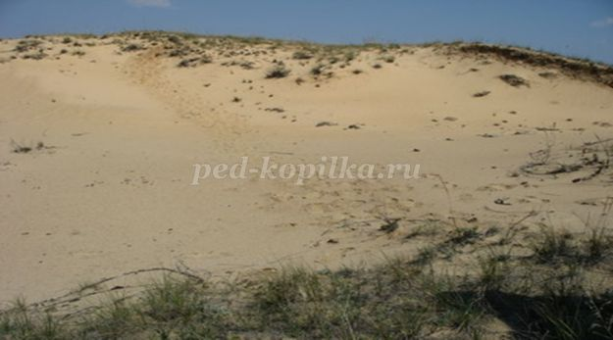
В котловинах между холмами встречаются влаголюбивые сообщества — дубравы, а в наиболее глубоких из них — берёзово-осиновые «колки», рощи черной ольхи.
Реклама 05
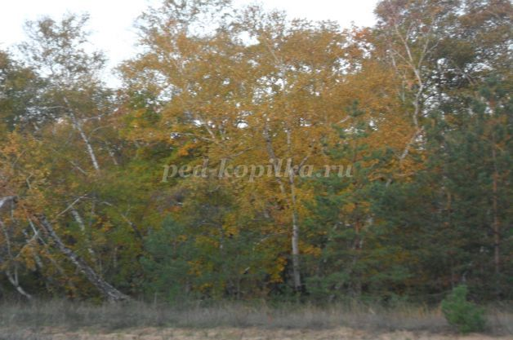
Изредка попадаются яблоня, вишня, черемуха. Грунтовые воды залегают здесь на глубине чуть более метра. На дне некоторых, наиболее глубоких котловин наблюдается даже заболачивание. Обладая способностью полностью усваивать атмосферную влагу и концентрировать ее в себе, сыпучие пески создают верховодку. В котловинах верховодка эта или близка к поверхности, или выходит на нее. Все это в совокупности создает большую пестроту почвенно-растительного покрова – от болот до ковыльной степи. Густой лиственный лес окружает пойму реки Арчеда, имеющий местное название «чернь». Даже в самый солнечный день здесь царит полумрак.

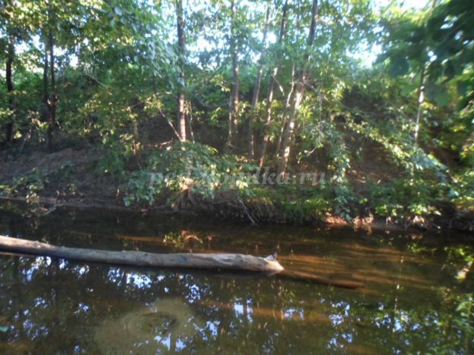

Среди песков местами образуются болота. Они считаются самыми южными, настоящими болотами на Русской равнине. На переувлажнённых участках южнее торфообразования уже не наблюдается. Местами встречаются колодцы и артезианские скважины, иногда небольшие озерца как пресные, так и соленые. Своеобразный ландшафт Арчединско - Донских песков издавна привлекает ученых. С исследованием этой территории связаны имена крупных ученых нашей страны Д.И.Литвинова, В.Н.Сукачева, Б.Б.Полынова и др. Первые лесные посадки появились здесь в конце ХIХ века и принадлежали бывшей области войска Донского, а некоторые – частным лицам. Обходились они дорого и не сразу дали хорошие результаты. Инициаторами создания старейшей в регионе рощи "Воропаевская сосна», представляющей собой образец степного лесоразведения на песчаных почвах в засушливых условиях, были лесоводы Воропаев и Питченко. Местный посадочный материала был выращен в 1880-1885 годах.
В 1919 году создается Арчедино-Рахинская лесная дача, а в 1930 г. был образован Арчединский лесхоз. В настоящее время памятник природы "Воропаевская сосна" является достопримечательностью нашего района.

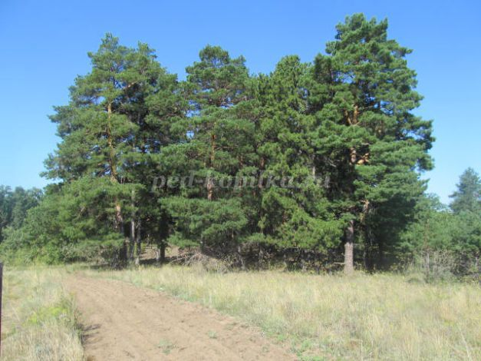

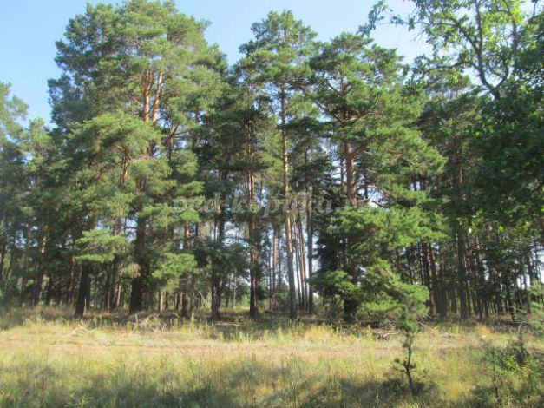

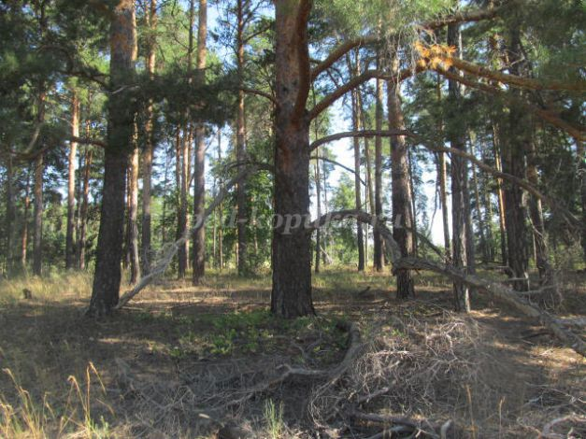
Сегодня, благодаря планомерной работе арчединских лесоводов, удалось превратить безжизненные песчаные барханы в величественные сосновые боры.
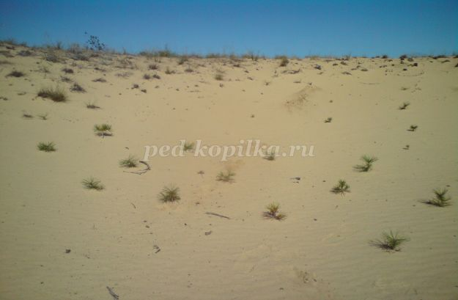

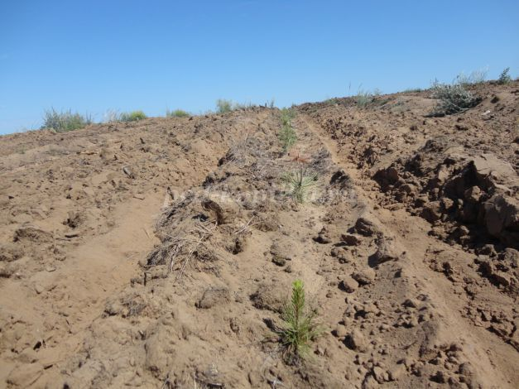

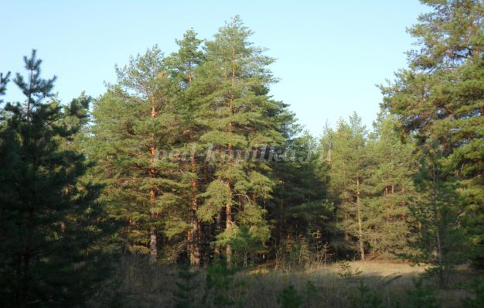
В этих борах обитает множество диких животных: лосей, кабанов, косуль, зайцев, лис, о которых заботится человек.

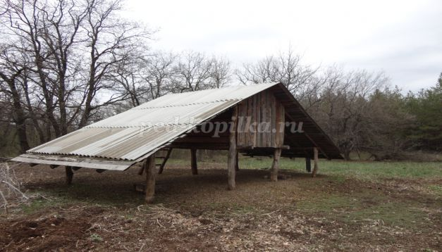
Живописностью и своеобразием привлекает туристов и просто любителей природы
данный ландшафт. Посетители этих мест не должны забывать, что они находятся на особо охраняемой природной территории, поэтому необходимо соблюдать правила посещения таких мест и противопожарные меры.
Фото с сайта ped-kopilka.ru
Если любите путешествовать и готовы к новым впечатлениям,
Фроловский район это то, что будет Вам интересно!

